Аипова: За лучший «Зеленый двор» Подмосковья за сутки проголосовало около 2,5 тысяч жителей
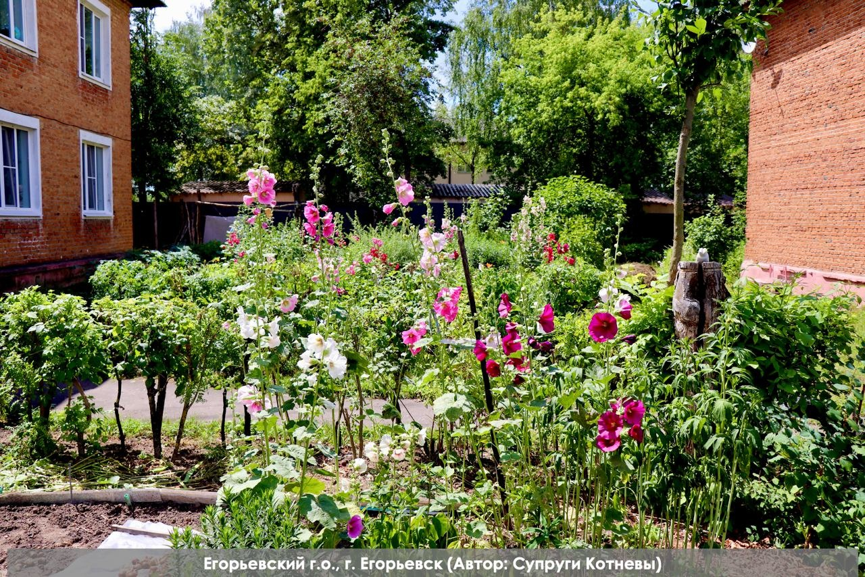
В Телеграмм-канале Главного управления содержания территорий Московской области начался второй этап конкурса «Зеленый двор», в котором определятся самые красивые клумбы, созданные жителями многоквартирных домов на придомовой территории.

В первый день голосования https://t.me/revizorro_mo/634 жители Подмосковья отдали 2 300 голосов за лучший, по их мнению, проект. Сейчас активно борются за самый большой процент реакций двор города Подольска и п. Октябрьский г.о. Люберцы. Всего заявки подали из 26 городских округов региона.

- Заявок поступило очень много и все они достойны внимания, поэтому мы разбили голосование на три этапа. Сегодня анонсировали вторую часть и решили продлить сбор голосов до 5 сентября, чтобы у всех было достаточное количество времени определиться с фаворитом. Далее мы покажем трех финалистов и попросим наших подписчиков помочь нам распределить места между ними также с помощью голосования. Второй этап пройдет также на нашем канале РевиZорро. Этот конкурс нашел большой позитивный отклик среди жителей и нам самим приятно разглядывать очень красивые фото цветов и редких растений, которые часто наполняют сады придомовых территорий. Поэтому поводу мы решили сделать это летней традицией и будем проводить его ежегодно. Жители ждут Ваших голосов, - прокомментировала Руководитель Главного управления содержания территорий Московской области в ранге министра Светлана Аипова.

Главные условия участия конкурса - любовь к своей территории и отсутствие в оформлении неэкологичного декора из отработанных автопокрышек. По словам министра, «все участники с этой задачей с легкостью справились. Приятно осознавать, что такой формат оформления клумб вышел из моды».

Пресс-служба Главного управления содержания территорий Московской области, почта: gustmosobl@mail.ru, cайт: https://gust.mosreg.ru

https://t.me/revizorro_mo
https://vk.com/gustmo

